案卷号
日期

＜项目名称＞

软件需求说明书

作 者： 3组
完成日期：
签 收 人：
签收日期：

修改情况记录：
版本号 | 修改批准人 | 修改人 | 安装日期 | 签收人

目录
1 引言 1
1.1 目的 1
1.2 背景 1
1.3 定义 1
2 项目概述 2
2.1 产品结构图 2
2.2 产品信息结构图 3
2.3 用户特点 3
2.4 业务流程 4
2.5 用例图 4
2.5全局说明 5
3 功能详细需求 5
3.1 通用模块功能 5
3.1.1 注册 5
3.1.2 登录 6
3.1.3 查看课程列表 7
3.1.4 查看个人信息 7
3.1.5 查看单个课程信息 7
3.1.6 退出登录 8
3.1.n 功能需求n 8
3.2 教师模块功能 8
3.2.1 创建课程 8
3.2.2 发布作业 9
3.2.3 发布公告 9
3.2.4 发起签到 9
3.2.5 发布问题 10
3.2.6 查收作业 10
3.3 学生模块功能 10
3.3.1 加入课程 10
3.3.2 查看作业 11
3.3.3 查看公告 11
3.3.4 签到 12
3.3.5 查看问题 12
3.3.6 提交作业 13
3.3.7 回答问题 13
3.3.8 退出课程 13
3.4 设计约束 14
3.4.1 其他标准的约束 14
3.4.2 硬件的限制 15
3.5 属性 15
3.5.1 可用性 15
3.5.2 安全性 15
3.5.3 可维护性 15
3.5.4 可转移 ＼转换性 16
3.5.5 警告 16
3.6 其他需求 16
3.6.1 数据库 16
3.6.2 操作 16
3.6.3 场合适应性需求 17
4 附录 17

1 引言

1.1 目的
此文档的目的是详细地介绍“到云”APP所包含的需求，以便客户能够确认产品的确切需求以及开发人员能够根据需求设计，进一步定制软件开发的细节问题，希望能使本软件开发工作更具体。为了使用户、软件开发者及分析和测试人员对该软件的初始规定有一个共同的理解，明确标识各项功能的具体含义，阐述实用背景及范围，提供客户解决问题或达到目标所需要的条件或权能，提供一个度量和遵循的基准。具体而言，编写软件需求说明的目的是为所开发的软件提出：
a) 软件设计总体要求，作为软件开发人员、软件测试人员相互了解的基础。
b) 功能、性能要求，数据结构和采集要求，重要的接口要求，作为软件设计人员进行概要设计的依据。
c) 软件确认测试的依据。
d) 对于想了解产品功能的用户，也可参考本文档。

1.2 背景
云班课是一款免费课堂互动教学 App，融入了人工智能技术是一款智能教学工具，它基于移动互联环境，让智能手机等终端设备成为优良的教学工具，能够实现：
a)灵活实现老师与学生之间的即时互动、资源推送和作业任务等丰富的教学活动，
b)完善的激励与评价体系，激发学生在移动设备上的自主学习，
c)实时学生学习行为记录实现对学生学习的过程性考核，
d)更能为老师提供高质量的教学研究大数据，
e)并实现基于人工智能技术的个性化智能助学和智能助教功能，全面提升教学效率。

1.3 定义
运行在移动手机端的应用程序，简称AP(Application的缩写)，一般指手机软件,用户在手机上使用该应用程序，主要是以教师和学生的身份使用该应用，通过该应用实现签到提交作业，发布作业等功能，更好的配合线下课程，让教师和学上更方便的进行课程交互。

2 项目概述

2.1 产品结构图
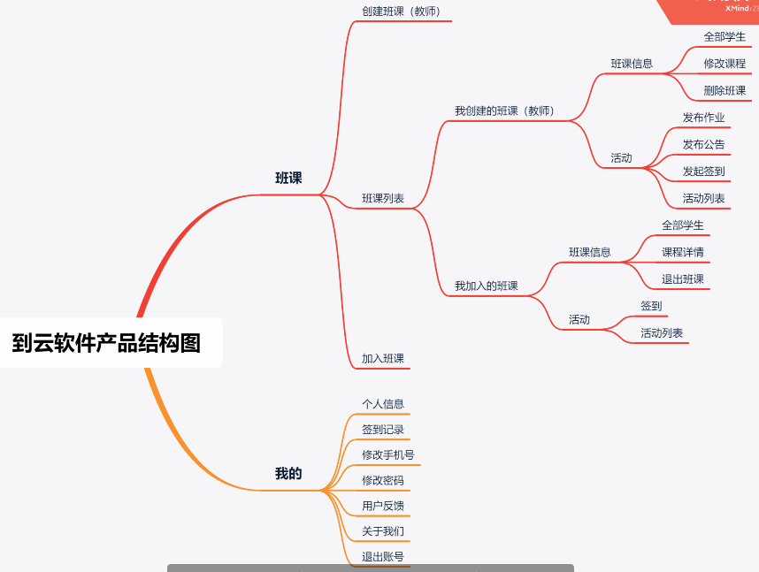

2.2 产品信息结构图
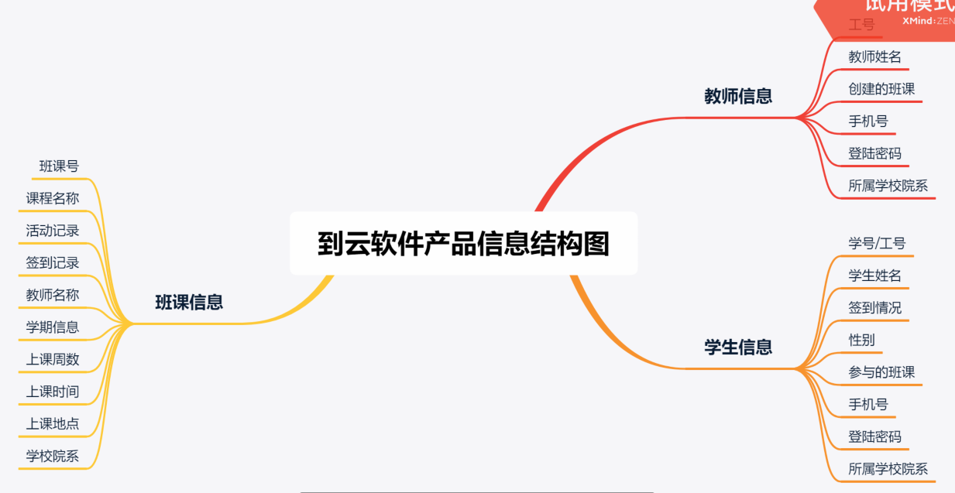

2.3 用户特点
用户名 | 特点
教师 | 教师可以创建课程，加入课程，管理学生，发布作业等活动的用户
学生 | 学生通过加入课程，参与学习，可以提交作业，签到等方式参与课程的用户。

2.4 业务流程
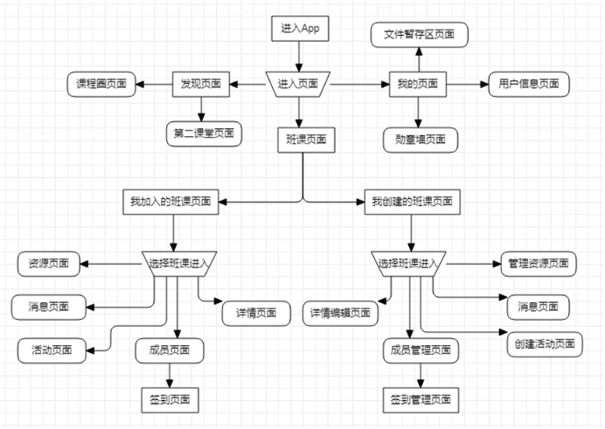

2.5 用例图
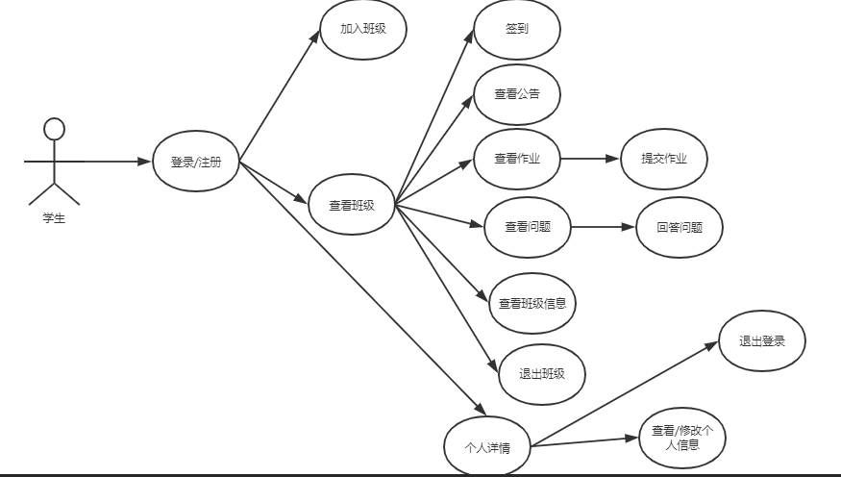
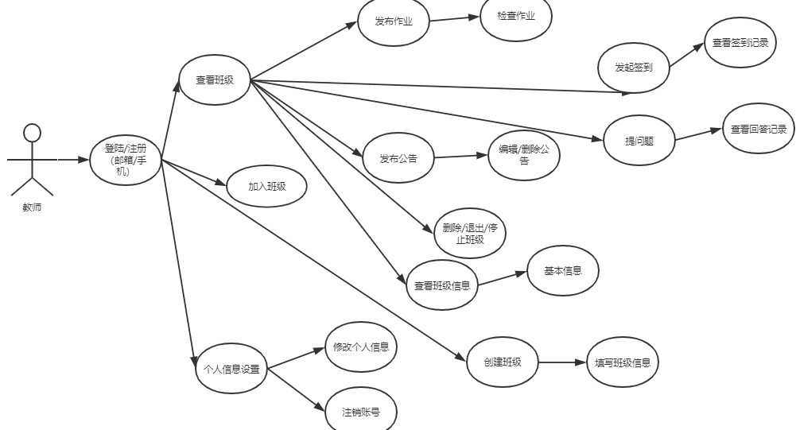

2.5全局说明
本条列出影响需求说明中陈述的需求的每一个因素。这些因此不是软件的设计约束，但是它们的改变可能影响到需求说明中的需求。例如：假定一个特定的操作系统是在被软件产品指定的硬件上使用的，然而，事实上这个操作系统是不可能使用的，于是，需求说明就要进行相应的改变。

3 功能详细需求

3.1 通用模块功能

3.1.1 注册
- 用户场景
每个使用“到云”APP的用户，都需要先注册，才能使用该平台（注册一次即可）。
- 优先级
高
- 业务流程
对输入的数据进行识别，判断账户名是否已被注册，密码是否符合要求，有错则返回错误注册失败信息，都没问题则返回注册成功
- 输入/前置条件
输入：
- 账户（手机号/邮箱）
- 密码
- 个人信息
- 页面逻辑（待定）
- 输出/后置条件
输出：
- 当账户已被注册或者密码不符合要求时：返回注册失败
- 账户和密码都符合要求时：返回注册成功
- 版本
1.1

。

3.1.2 登录
- 用户场景
要使用“到云APP”，需要先认证登录才可以。
- 优先级
高
- 业务流程：输入数据-->提交-->判别是否合法-->输出结果
- 输入/前置条件
前置条件：已注册
输入：
- 账户名
- 密码
- 输出/后置条件
输出：登录成功，进入系统
- 版本
1.1

3.1.3 查看课程列表
- 用户场景
用户需要查看自己已经添加的课程班级
- 优先级
高
- 业务流程
点击查看我的课程-->展示课程列表
- 输入/前置条件
无
- 输出/后置条件
输出对应用户的参加的课程
- 版本
1.1

3.1.4 查看个人信息
- 用户场景
用户需要查看个人信息
- 优先级
高
- 业务流程
用户登录之后，可以点击我的中心，查看飞人信息
- 输入/前置条件
无
- 输出/后置条件
输出：用户个人信息
- 版本
1.1

3.1.5 修改菜单
- 用户场景
管理员需要对菜单进行修改
- 优先级
高
- 业务流程
查看菜单--》编辑菜单
- 输入/前置条件
前置条件：选择目标课程（鸣，等级。。。。，有修改的部分）
- 输出/后置条件
输出：目标课程的详细信息
- 版本
1.1

3.1.6 退出登录
- 用户场景
用户需要切换账户，或者退出账号
- 优先级
高
- 业务流程
点击退出按钮即可
- 输入/前置条件
前置条件：已登录
- 输出/后置条件
无
- 版本
1.1

3.1.n 功能需求n

3.2 教师模块功能

3.2.1 创建课程
- 用户场景
教师需要开课，可以因此需要创建自己的课程
- 优先级
高
- 业务流程
点击“创建课程”-->输入课程信息-->提交
- 输入/前置条件
输入：课程信息
- 输出/后置条件
返回创建成功
- 版本
1.1

3.2.2 发布作业
- 用户场景
教师需要布置作业
- 优先级
高
- 业务流程
点击“发布作业”-->填写作业要求-->发布
- 输入/前置条件
已经进入具体一门课程
输入：作业内容，时间期限
- 输出/后置条件
在活动信息列表上展示作业信息
- 版本
1.1

3.2.3 发布公告
- 用户场景
教师有事情要同时班级所有学生
- 优先级
高
- 业务流程
点击“发布公告”-->填写公告信息-->发布
- 输入/前置条件
已经进入具体该教师自己创建的班级
输入：公告信息
- 输出/后置条件
活动列表上会更新展示该公告
- 版本
1.1

3.2.4 发起签到
- 用户场景
教师上课需要确定学生是否到课程，需要发起签到
- 优先级
高
- 业务流程
教师发起签到，等待学生签到
- 输入/前置条件
确定签到开始结束时间，签到方式
- 输出/后置条件
查看学生签到情况
- 版本
1.1

3.2.5 发布问题
- 用户场景
教师课堂上可能要提问题或者留课后问题给学生做答
- 优先级
高
- 业务流程
老师提出问题，并发布，等待学生做答
- 输入/前置条件
问题详情
- 输出/后置条件
等待查看学生答案
- 版本
1.1

3.2.6 查收作业
- 用户场景
对于学生提交的作业需要接收，检查
- 优先级
高
- 业务流程
发布作业后，在时间截止后查看学生的作业完成情况
- 输入/前置条件
无
- 输出/后置条件
无
- 版本
1.1

3.3 学生模块功能

3.3.1 加入课程
- 用户场景
学生可以根据个人需求和教学安排，使用课程号选择加入教师已创建的课程
- 优先级
高
- 业务流程
点击“使用课程号加入课程”-->输入课程号-->点击“加入”
- 输入/前置条件
输入：课程号
- 输出/后置条件
输出：
- 课程号对应课程存在时：返回加入成功
- 课程号对应课程不存在时：返回课程不存在

- 版本
1.1

3.3.2 查看作业
- 用户场景
学生需要查看教师布置的作业
- 优先级
高
- 业务流程
点击“作业”-->点击需要查看的某次作业
- 输入/前置条件
已经进入具体一门课程
输入：无
- 输出/后置条件
显示作业内容，分布时间，提交状态，提交截止时间
- 版本
1.1

3.3.3 查看公告
- 用户场景
学生需要查看教师发布的公告
- 优先级
高
- 业务流程
点击“公告”-->点击需要查看的某次公告
- 输入/前置条件
已经进入具体一门课程
输入：无
- 输出/后置条件
显示公告内容，公告时间等信息
- 版本
1.1

3.3.4 签到
- 用户场景
学生需要响应教师发起的签到
- 优先级
高
- 业务流程
点击“签到”-->输入签到验证信息
- 输入/前置条件
进入具体一门课程
输入：签到验证信息
- 输出/后置条件
输出：
- 签到验证信息正确时：返回签到成功
- 签到验证信息不正确时：签到验证信息不正确

- 版本
1.1

3.3.5 查看问题
- 用户场景
学生需要查看教师在课堂上提出的问题或者留课后的问题
- 优先级
高
- 业务流程
点击“问题”-->点击需要查看的相应问题
- 输入/前置条件
已经进入具体一门课程
输入：无
- 输出/后置条件
显示问题内容，提问时间
- 版本
1.1

3.3.6 提交作业
- 用户场景
学生需要提交教师布置的作业
- 优先级
高
- 业务流程
点击“作业”-->点击需要提交的某次作业-->上传作业文件-->点击“提交”
- 输入/前置条件
已经进入具体一门课程
输入：作业文件
- 输出/后置条件
返回提交作业成功
- 版本
1.1

3.3.7 回答问题
- 用户场景
学生需要回答教师在课堂上提出的问题或者留课后的问题
- 优先级
高
- 业务流程
点击“问题”-->点击需要回答的相应问题-->点击“回答”-->输入答案内容-->点击提交
- 输入/前置条件
已经进入具体一门课程
输入：答案内容
- 输出/后置条件
返回提交答案成功
- 版本
1.1

3.3.8 退出课程
- 用户场景
学生可以根据个人需求和教学安排退出已加入的课程
- 优先级
高
- 业务流程
点击“退出课程”-->点击“确定退出”
- 输入/前置条件
已经进入具体一门课程
输入：无
- 输出/后置条件
返回退出成功
- 版本
1.1

从整体来说，本条应具体说明软件、或人与软件交互的静态或动态数值需求。
- 静态数值需求可能包括：
- 支持的终端数；
- 支持并行操作的用户数；
- 处理的文卷和记录数；
- 表和文卷的大小。
- 动态数值需求可能包括：欲处理的事务和任务的数量，以及在正常情况下和峰值工作条件下一定时间周期中处理的数据总量。
所有这些需求都必须用可以度量的术语来叙述。例如，95％的事务必须在小于1s时间内处理完，不然，操作员将不等待处理的完成。

3.4 设计约束
设计约束受其他标准、硬件限制等方面的影响。

3.4.1 其他标准的约束
本项将指定由现有的标准或规则派生的要求。例如：
- 报表格式；
- 数据命名；
- 财务处理；
- 审计追踪，等等。

3.4.2 硬件的限制
本项包括在各种硬件约束下运行的软件要求，例如，应该包括：
- 硬件配置的特点（接口数，指令系统等）；
- 内存储器和辅助存储器的容量。

3.5 属性
在软件的需求之中有若干个属性，以下指出其中的几个（注意：对这些决不应理解为是一个完整的清单）。

3.5.1 可用性
可以指定一些因素，如检查点、恢复和再启动等，以保证整个系统有一个确定的可用性级别。

3.5.2 安全性
指的是保护软件的要素，以防止各种非法的访问、使用、修改、破坏或者泄密。这个领域的具体需求必须包括：
- 利用可靠的密码技术；
- 掌握特定的记录或历史数据集；
- 给不同的模块分配不同的功能；
- 限定一个程序中某些区域的通信；
- 计算临界值的检查和。

3.5.3 可维护性
规定若干需求以确保软件是可维护的。例如：
- 软件模块所需要的特殊的耦合矩阵；
- 为微型装置指定特殊的数据＼程序分割要求。

3.5.4 可转移 ＼转换性
规定把软件从一种环境移植到另一种环境所要求的用户程序，用户接口兼容方面的约束等等。

3.5.5 警告
指定所需属性十分重要，它使得人们能用规定的方法去进行客观的验证。

3.6 其他需求
根据软件和用户组织的特性等，某些需求放在下面各项中描述。

3.6.1 数据库
本项对作为产品的一部分进行开发的数据库规定一些需求，它们可能包括：
- 在功能需求中标识的信息类别；
- 使用的频率；
- 存取能力；
- 数据元素和文卷描述符；
- 数据元素、记录和文卷的关系；
- 静态和动态的组织；
- 数据保存要求。
注：如果使用一个现有的数据库包，这个包应在“软件接口”中命名，并在那里详细说明其用法。

3.6.2 操作
这里说明用户要求的常规的和特殊的操作。
- 在用户组织之中各种方式的操作。例如，用户初始化操作；
- 交互作用操作的周期和无人操作的周期；
- 数据处理运行功能；
- 后援和恢复操作。
注：这里的内容有时是用户接口的一部分。

3.6.3 场合适应性需求
这里包括：
- 对给定场合或相关任务或操作方式的任何数据或初始化顺序的需求进行定义。例如，栅值，安全界限等等。
- 指出场合或相关任务为特点，这里可以被修改以使软件适合特殊配制的要求。

4 附录
App原型图：
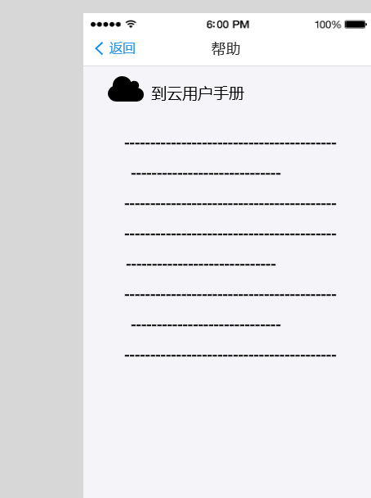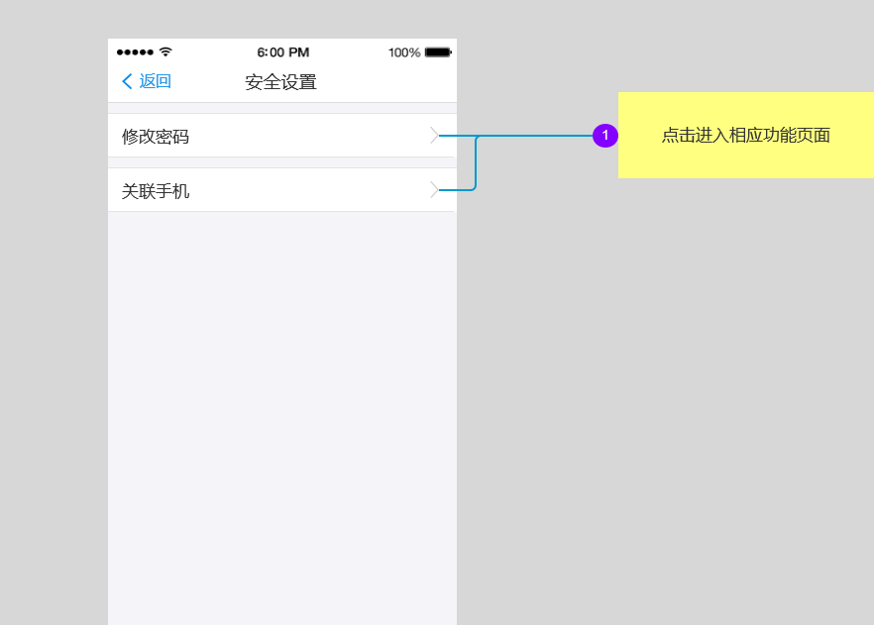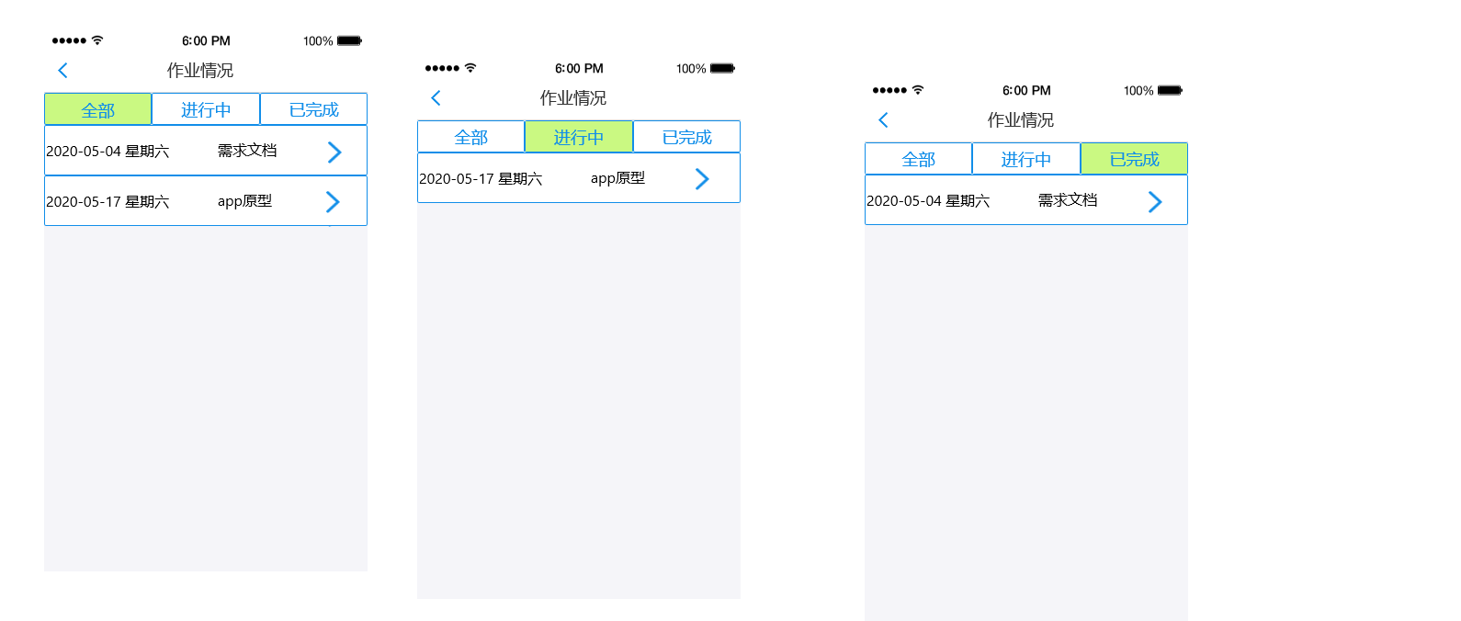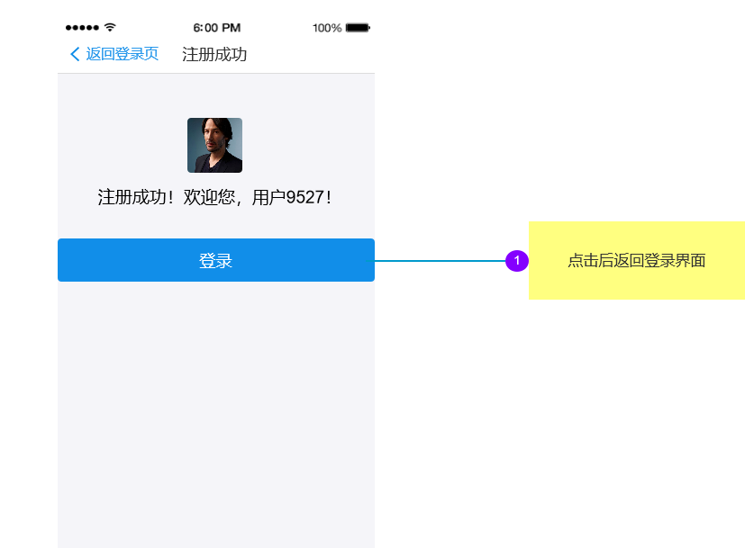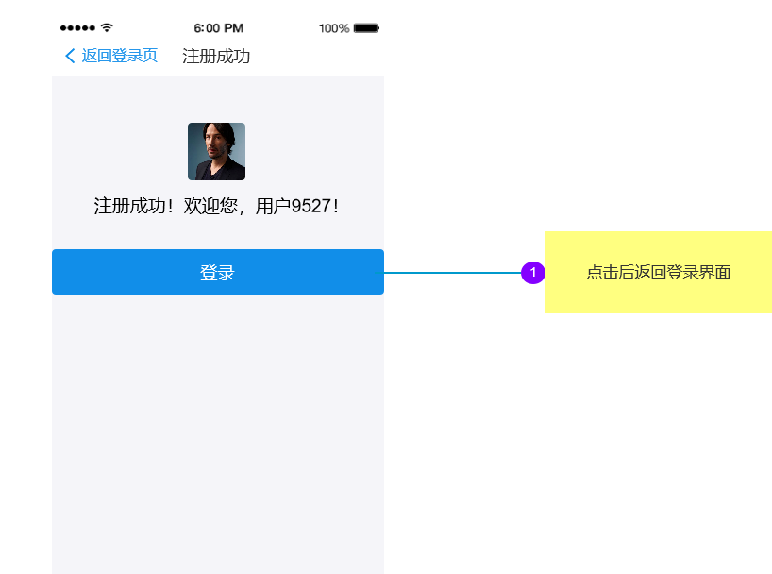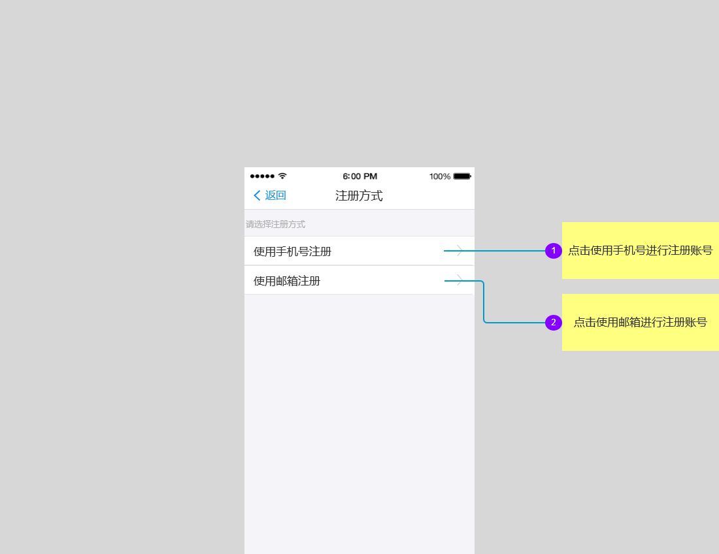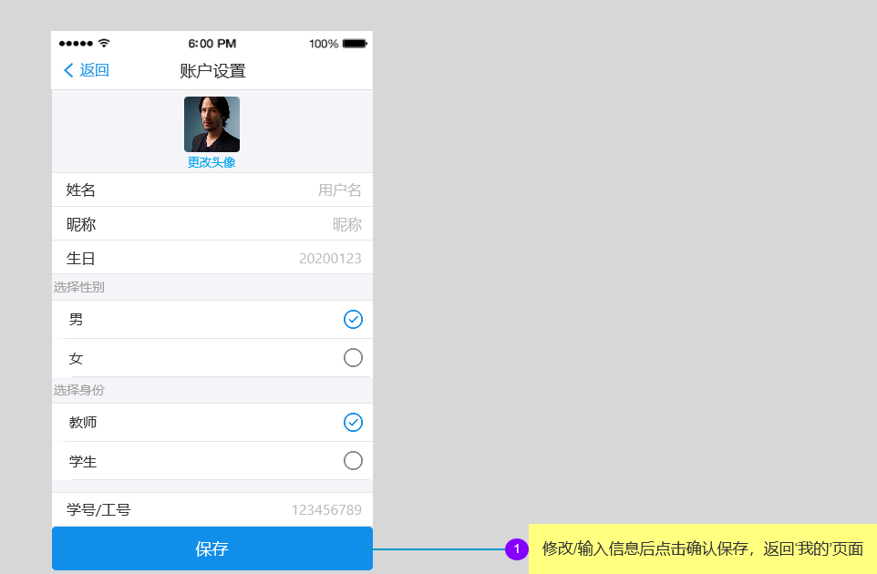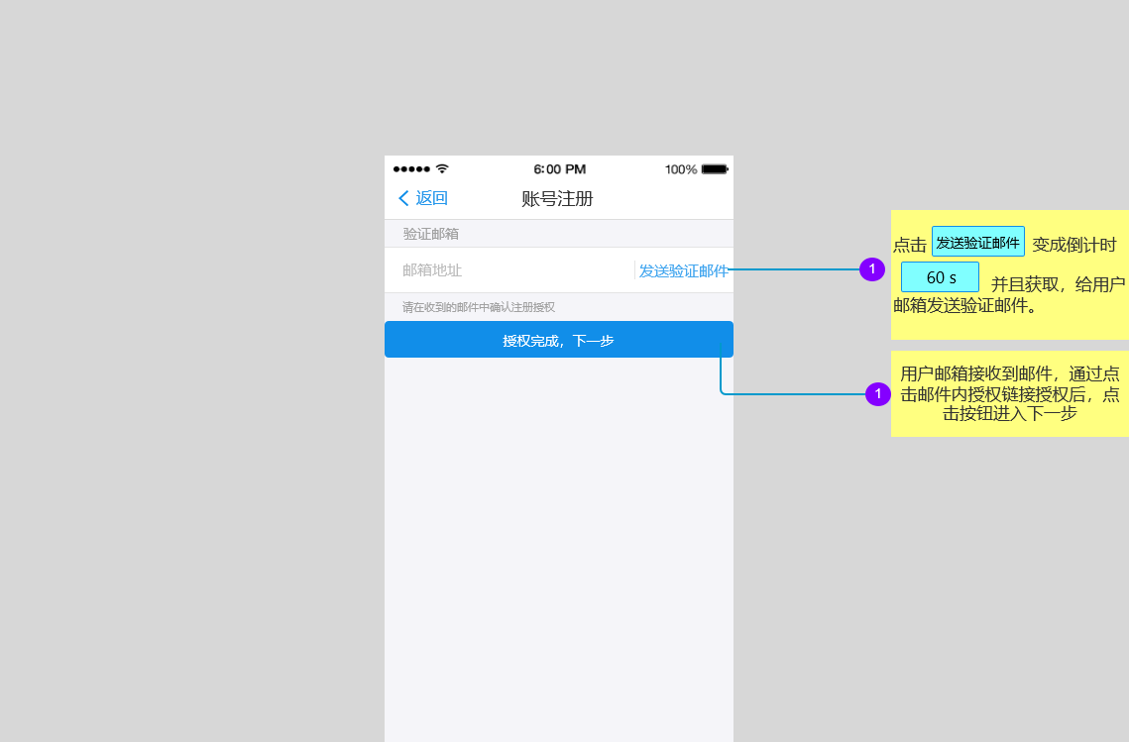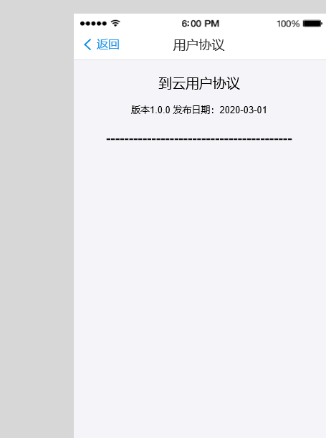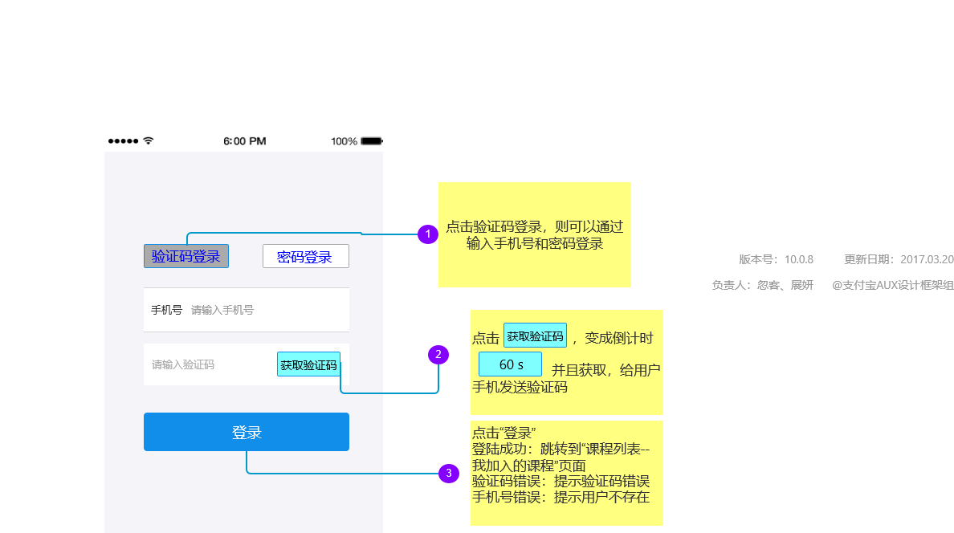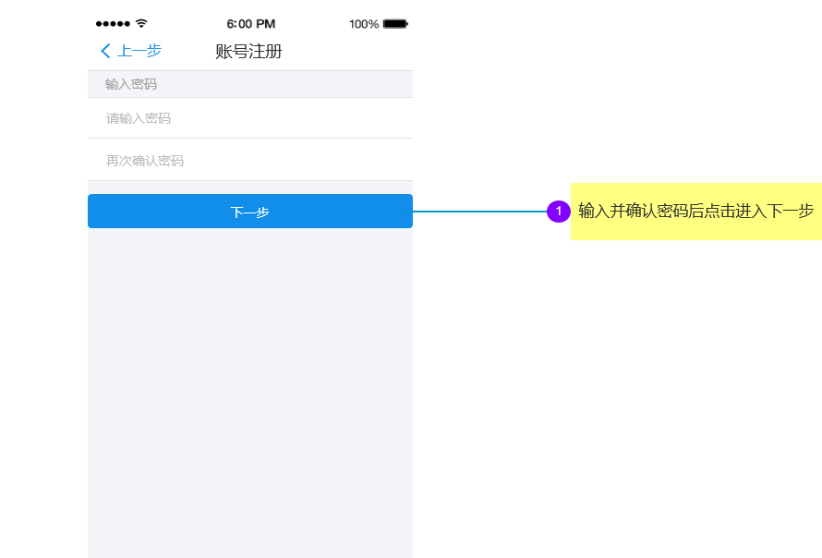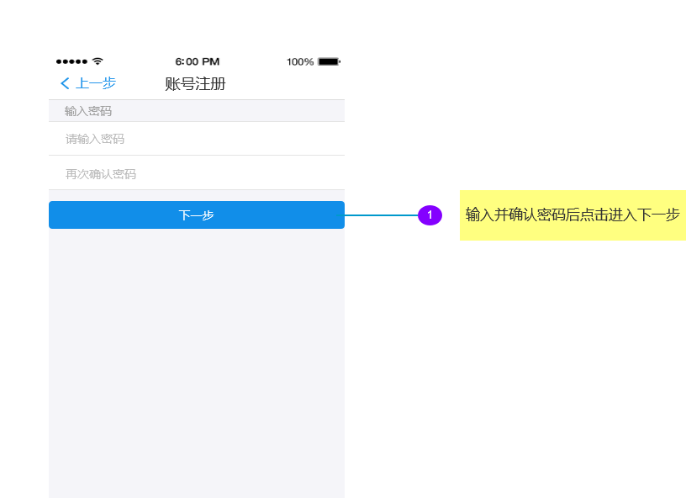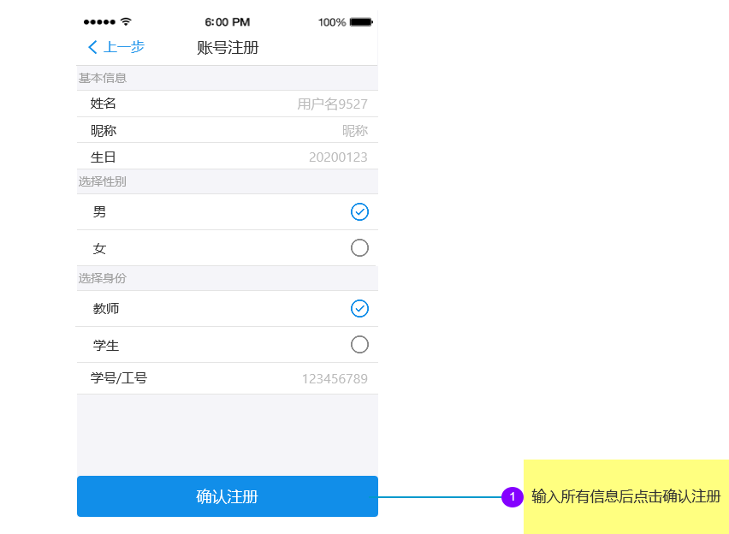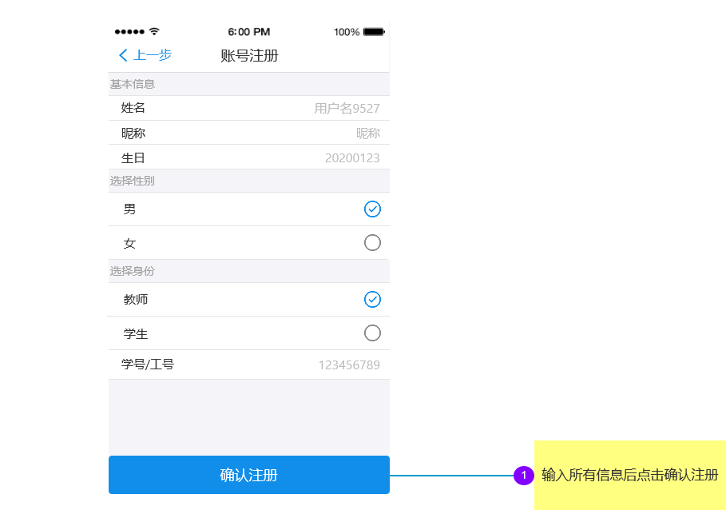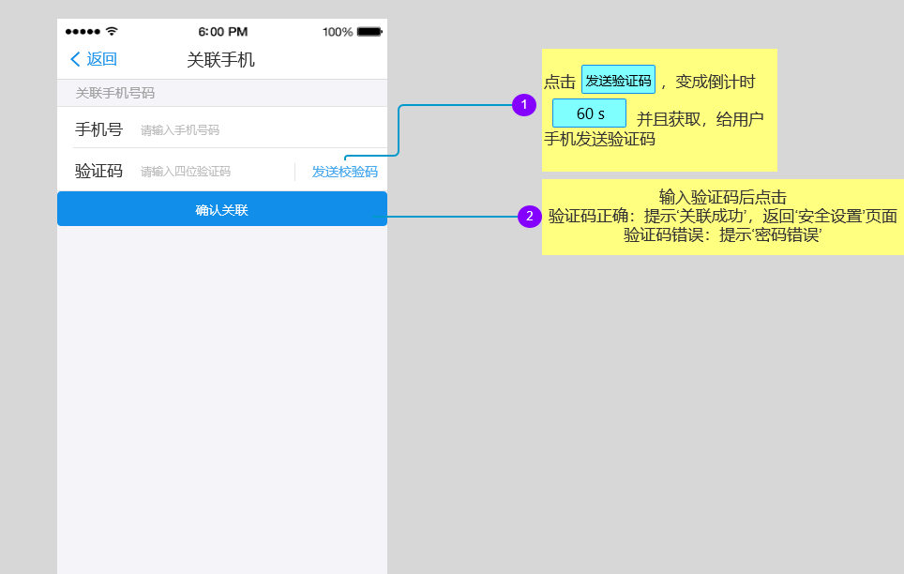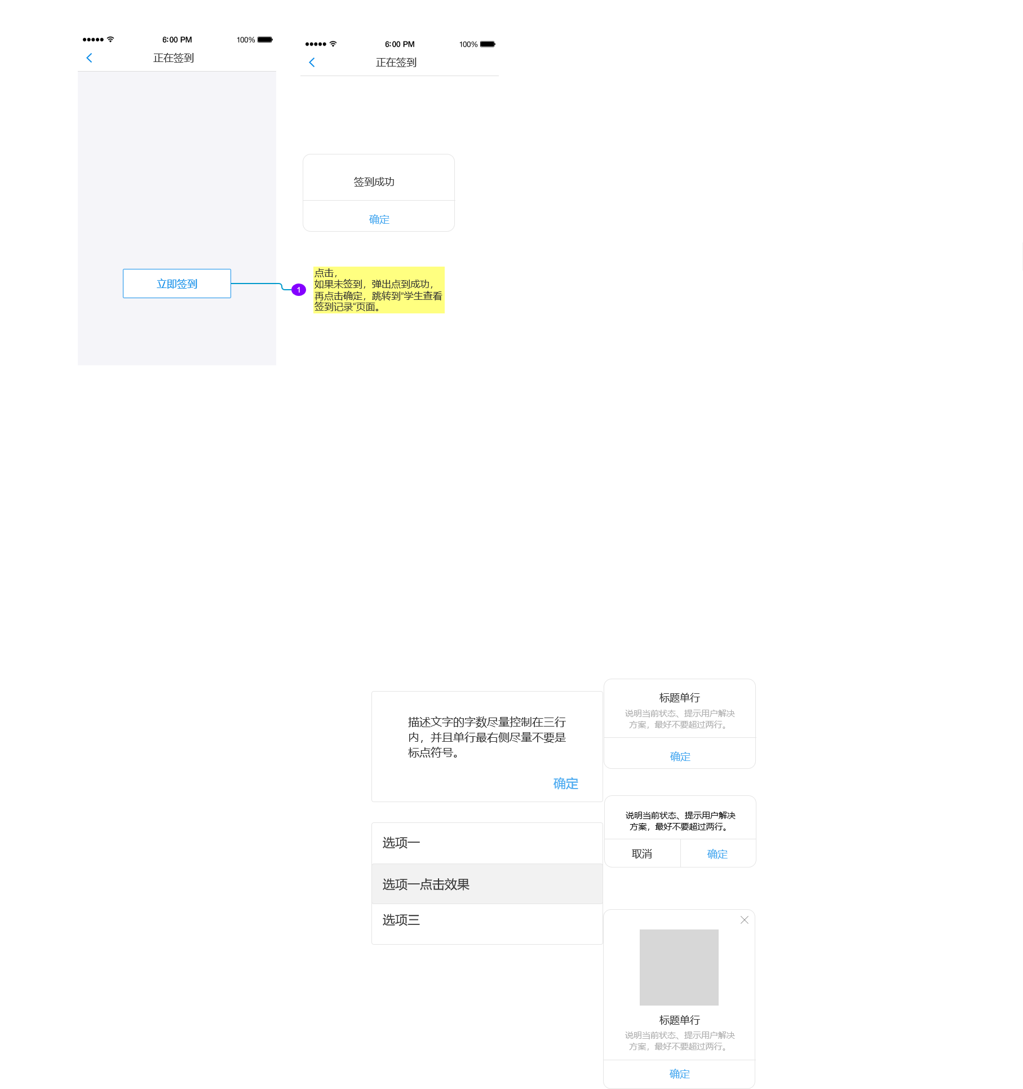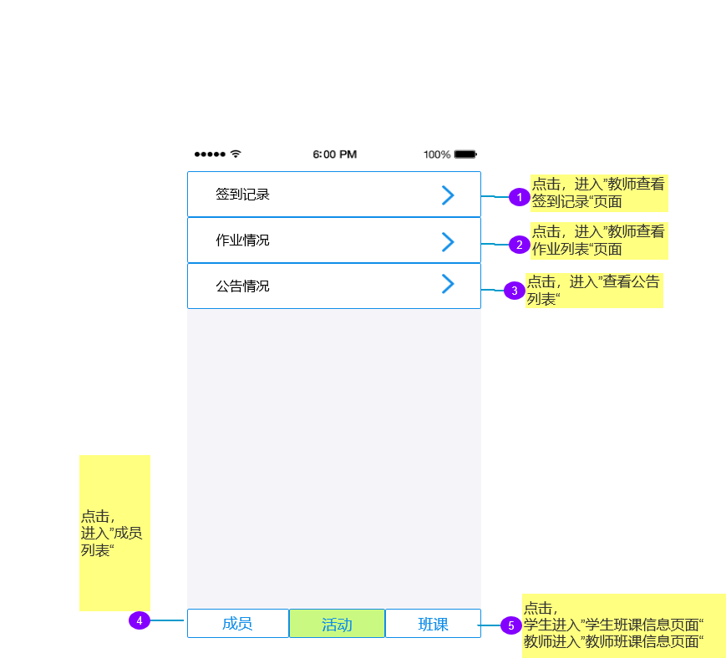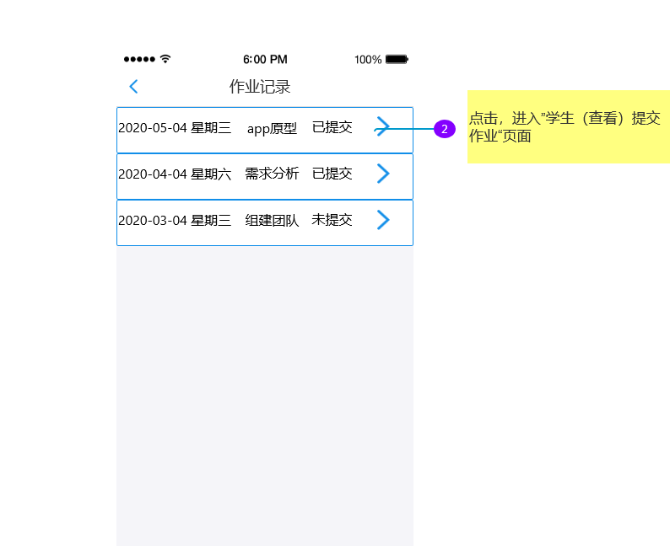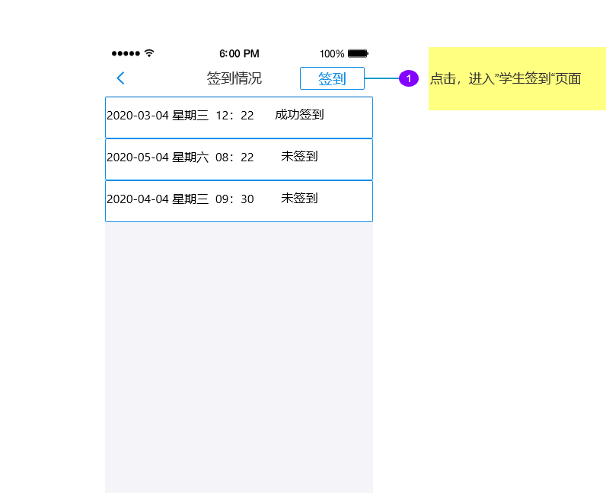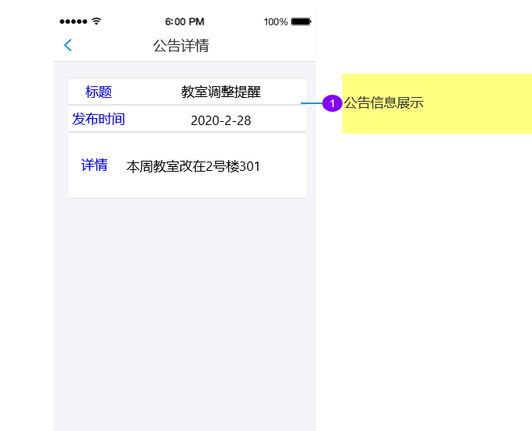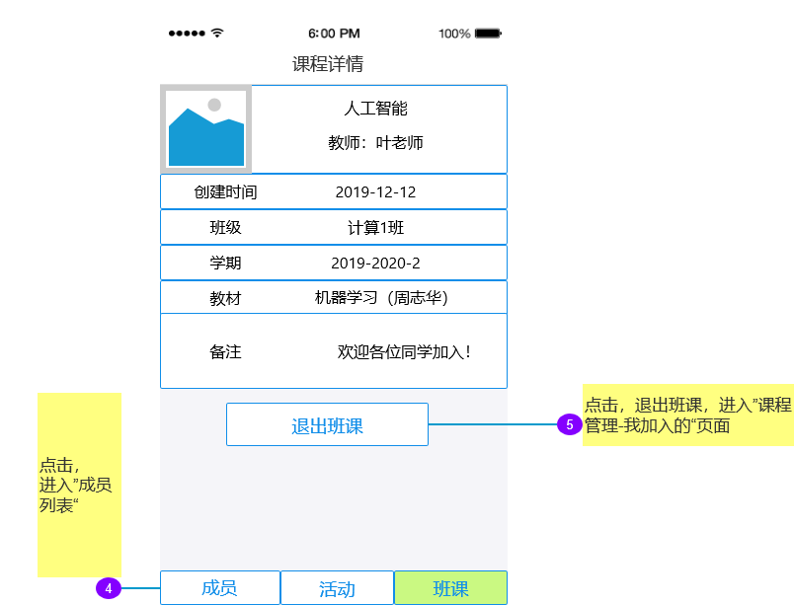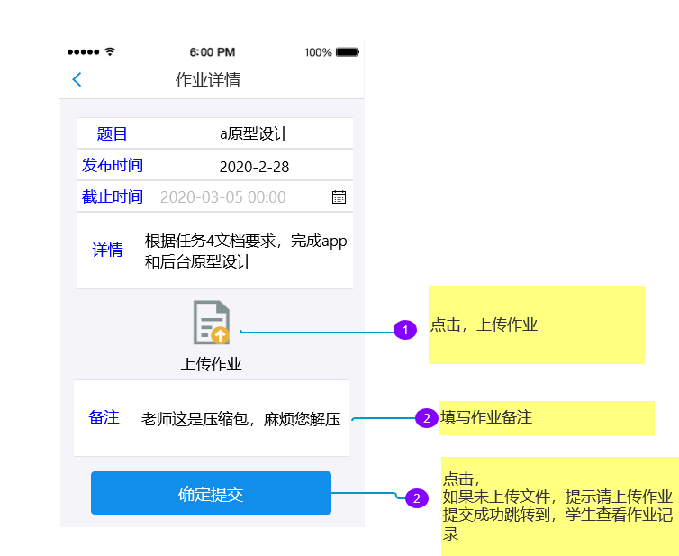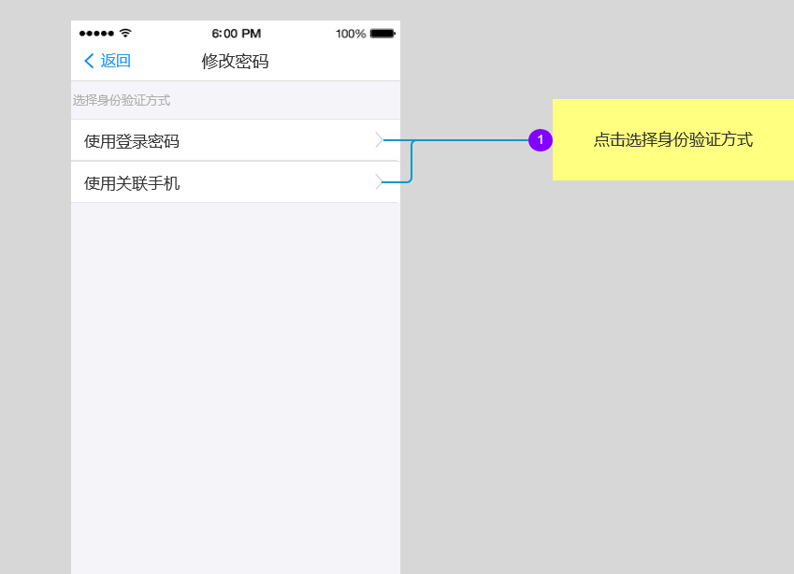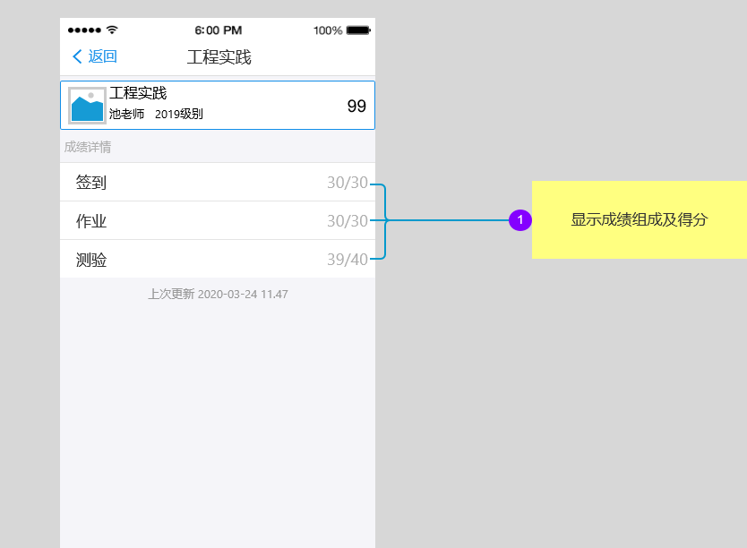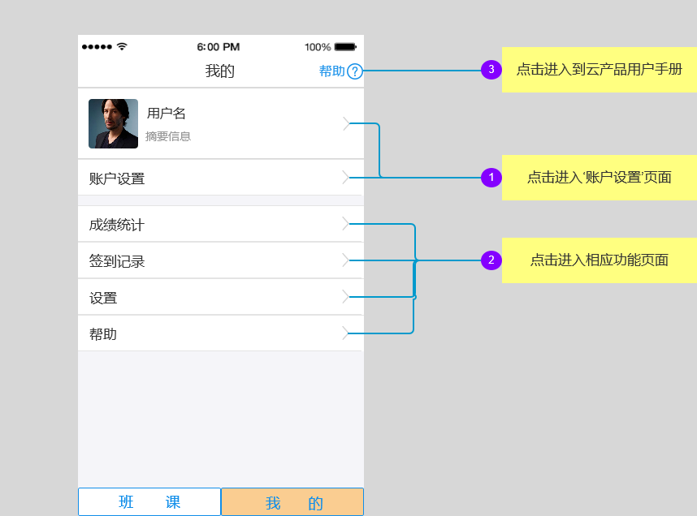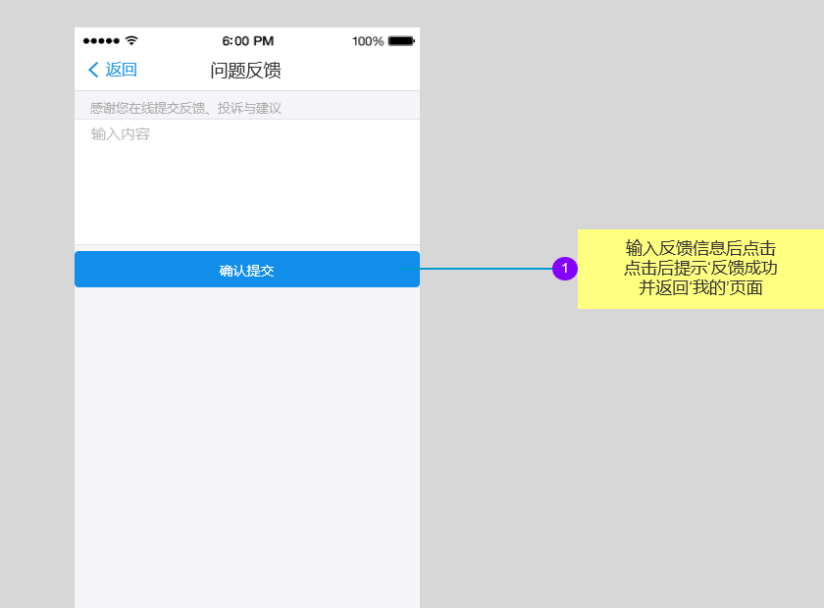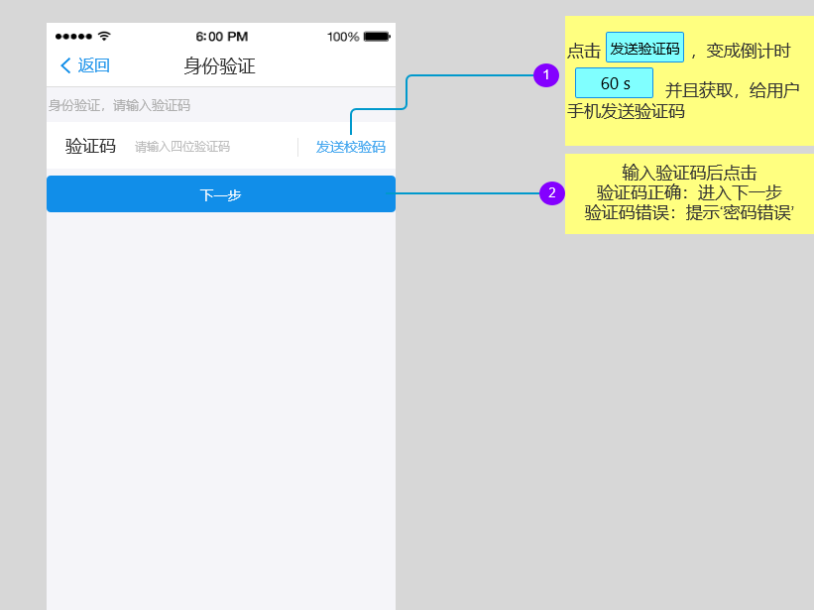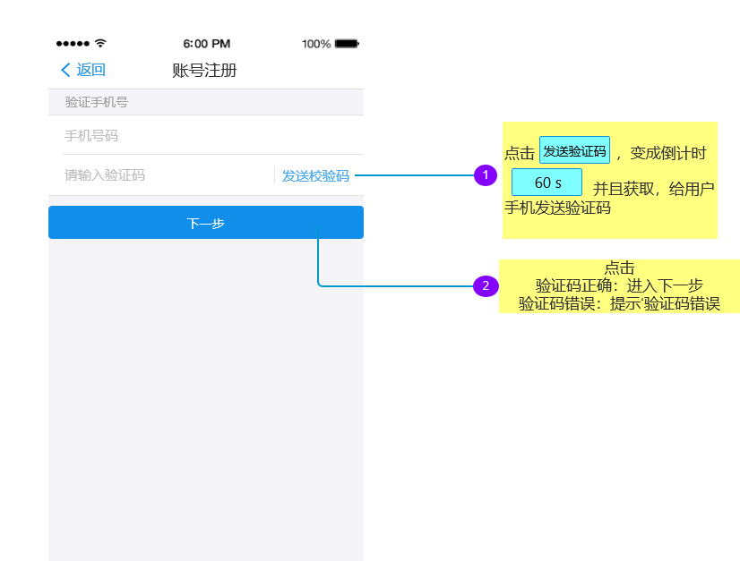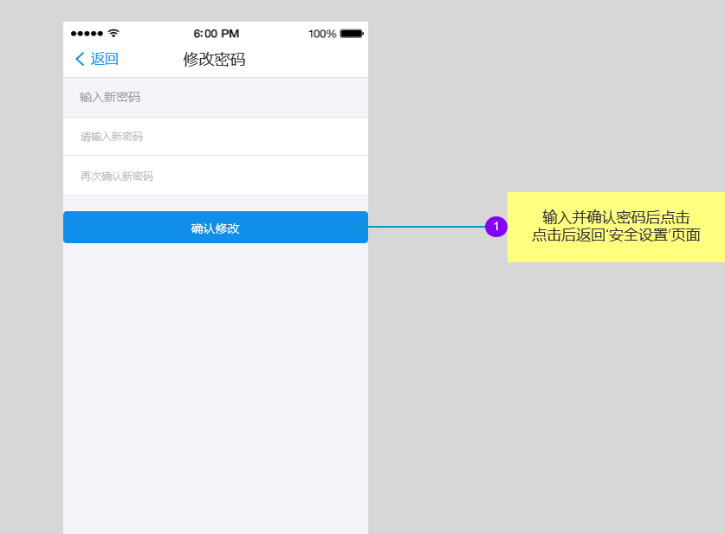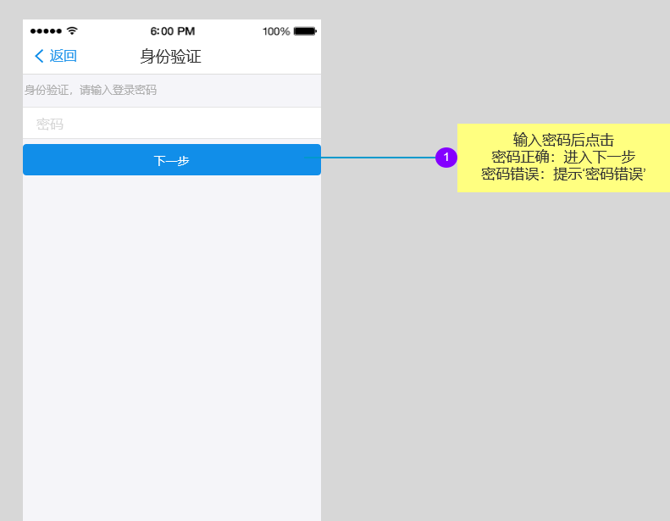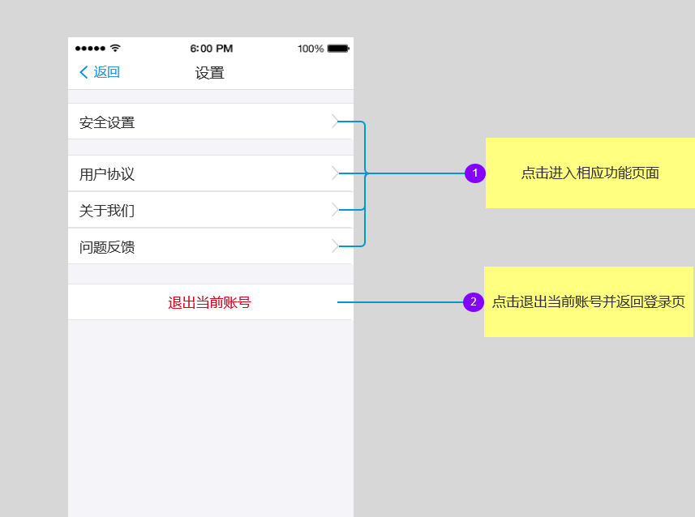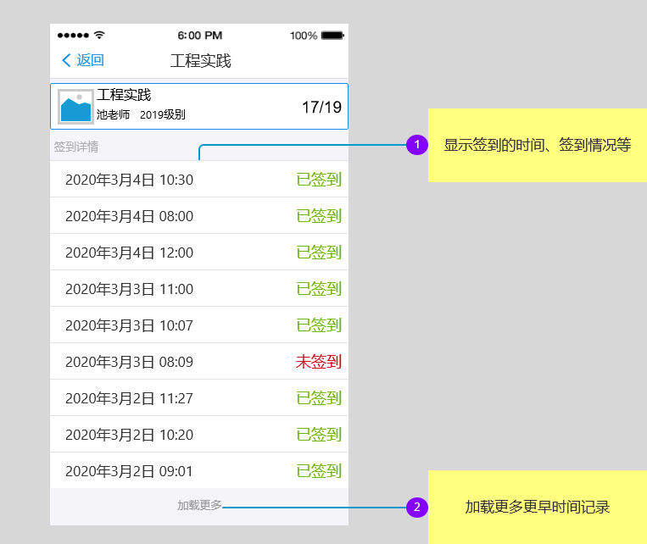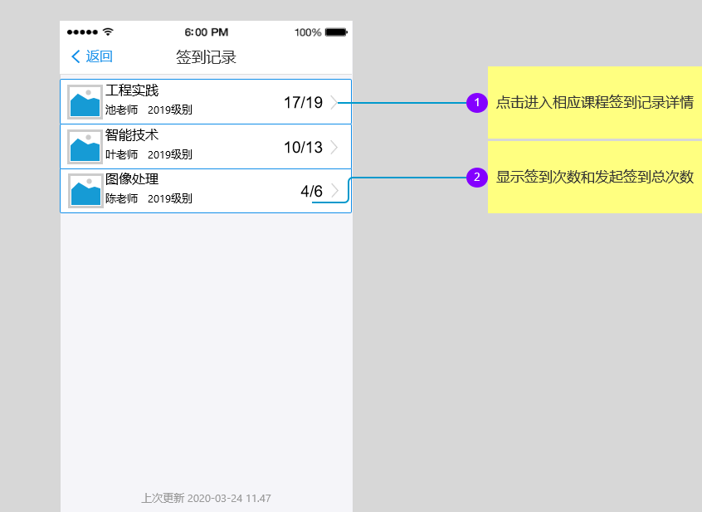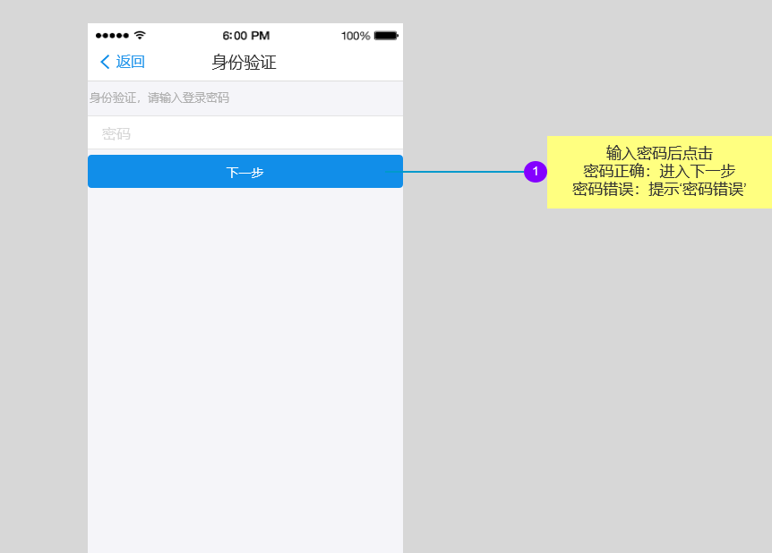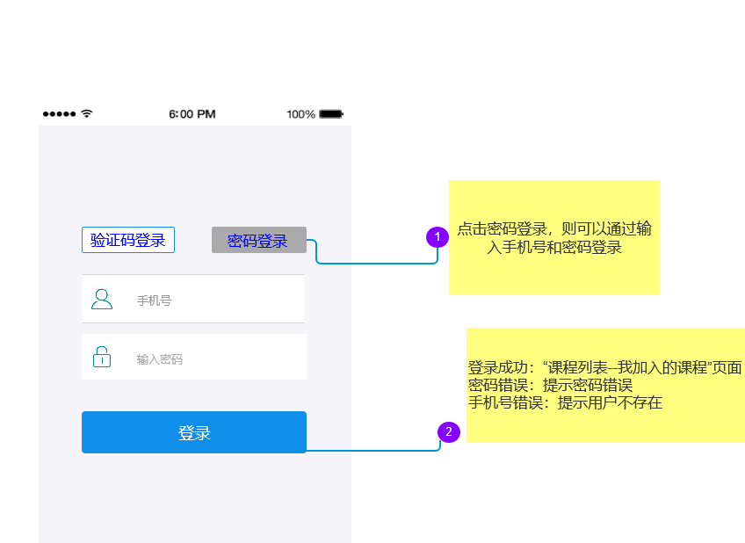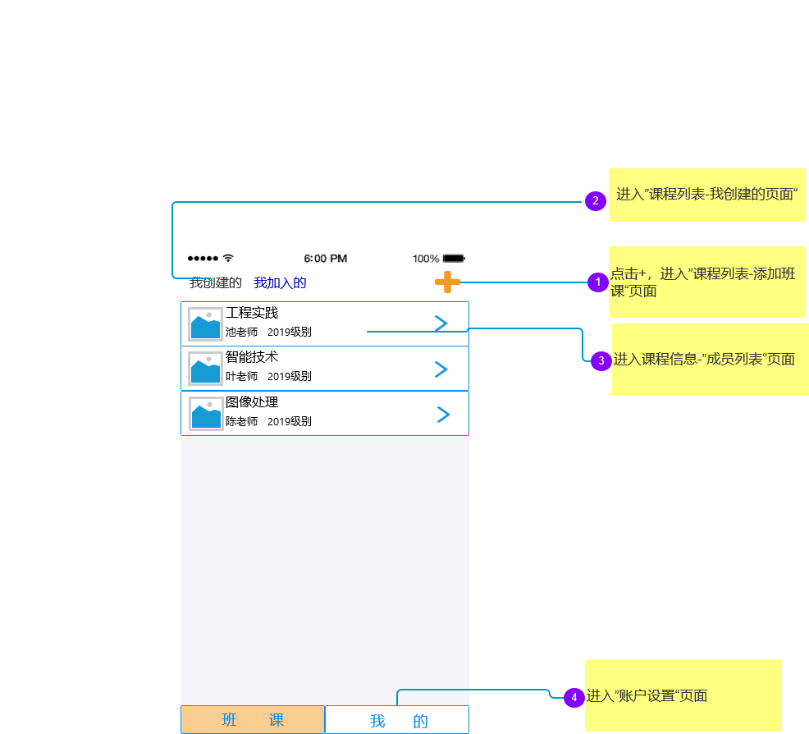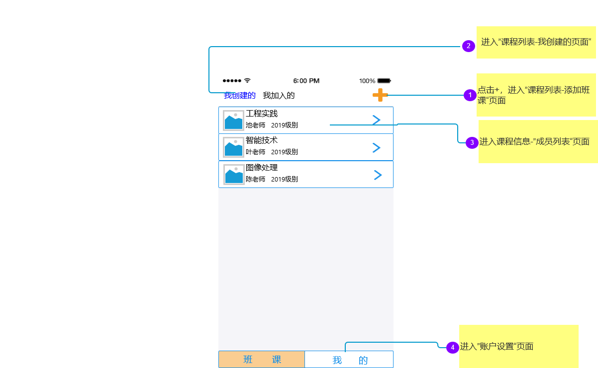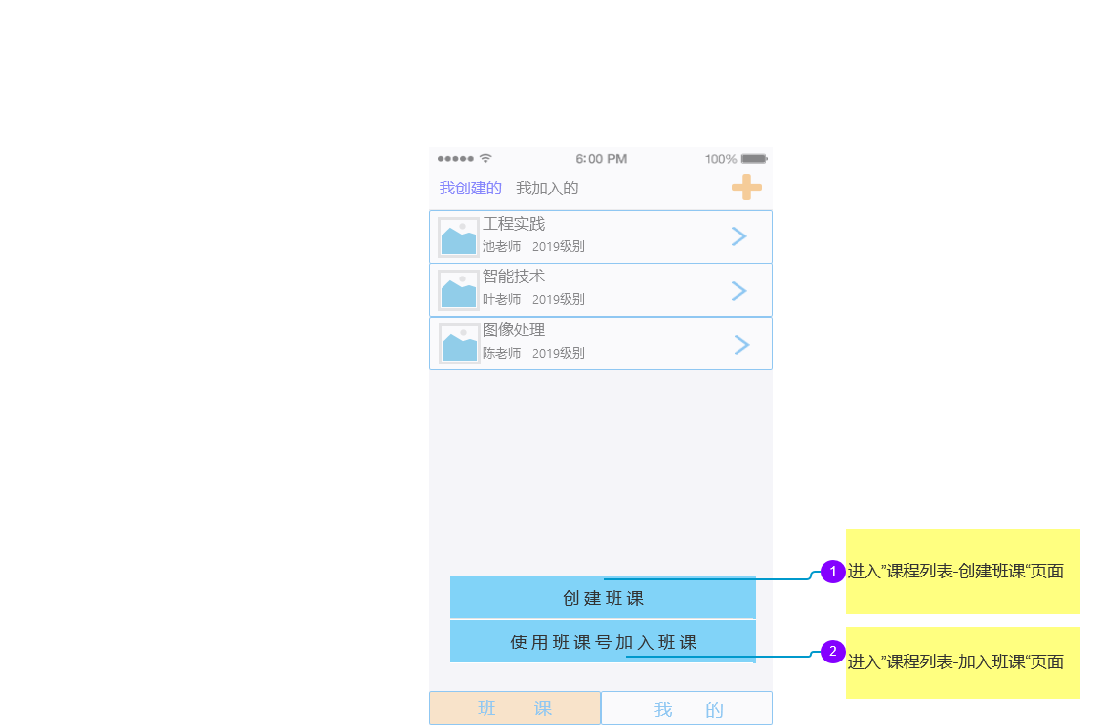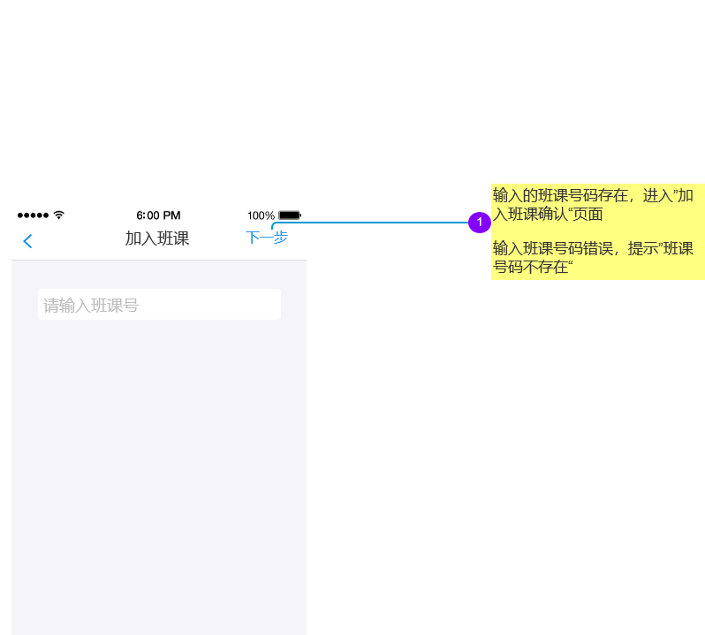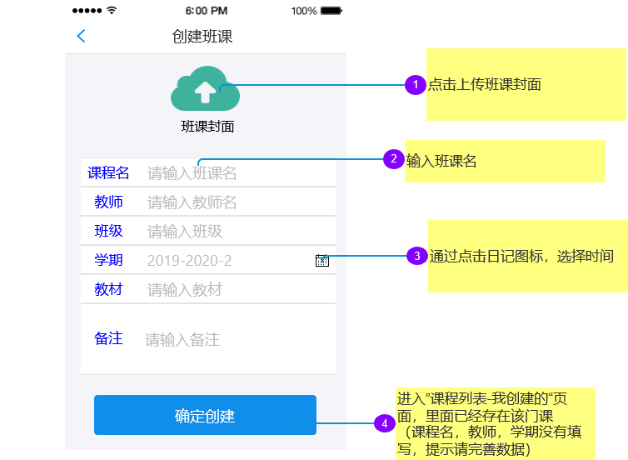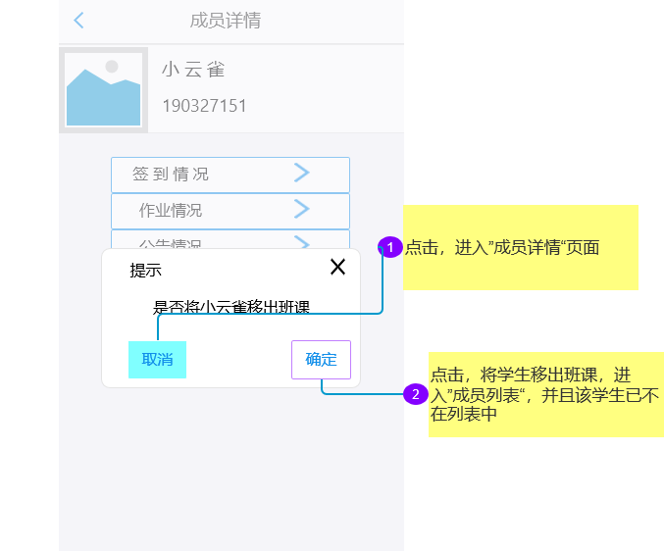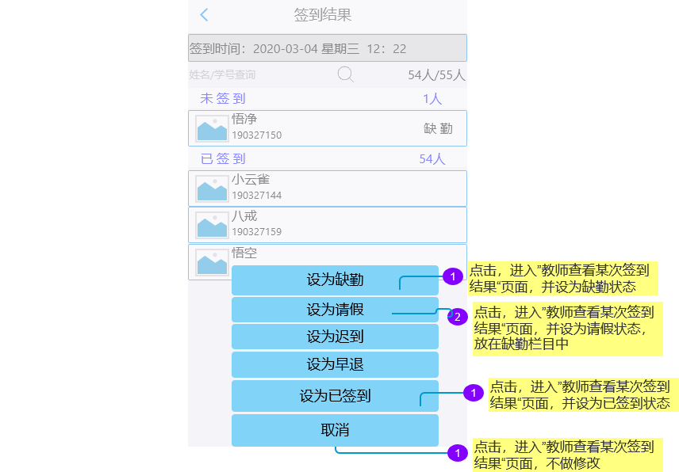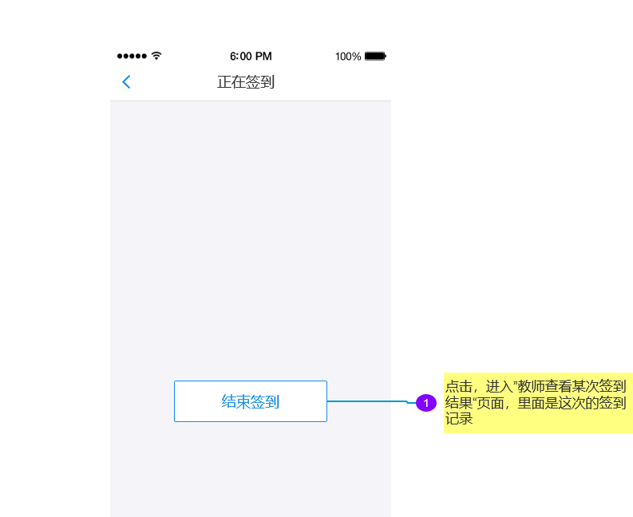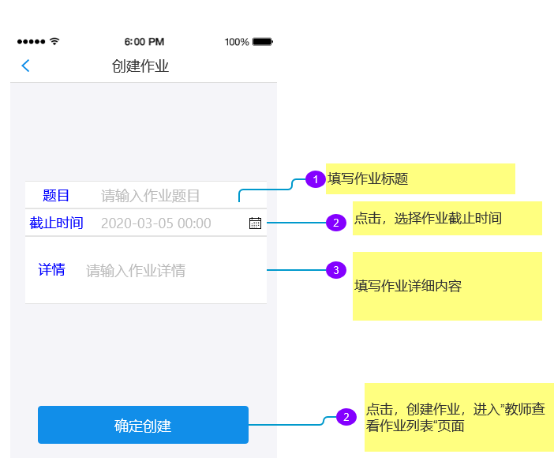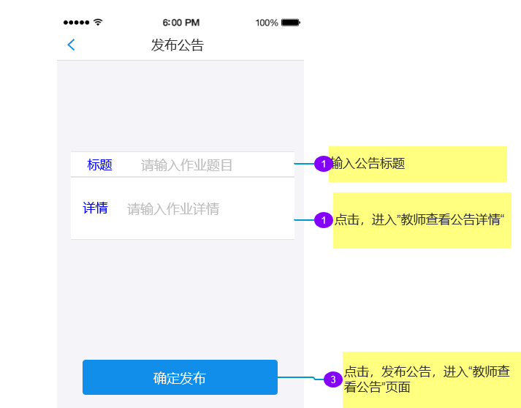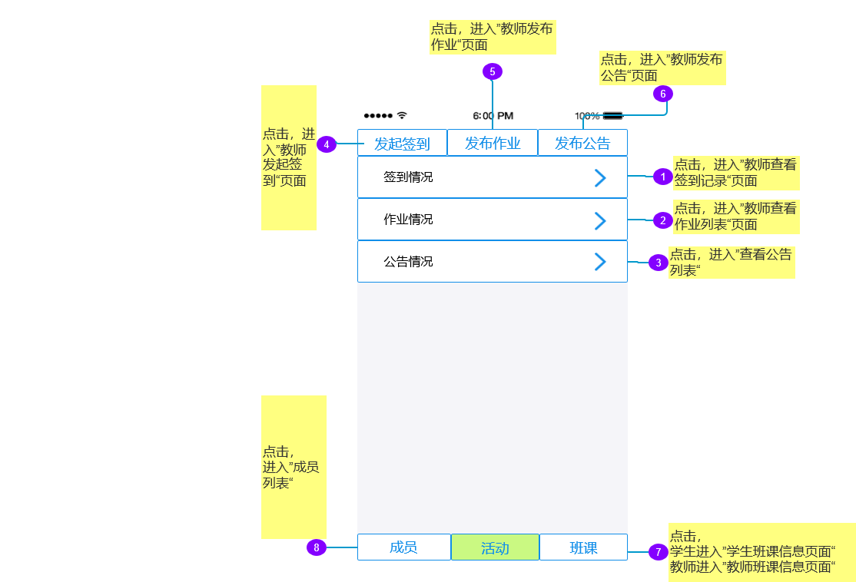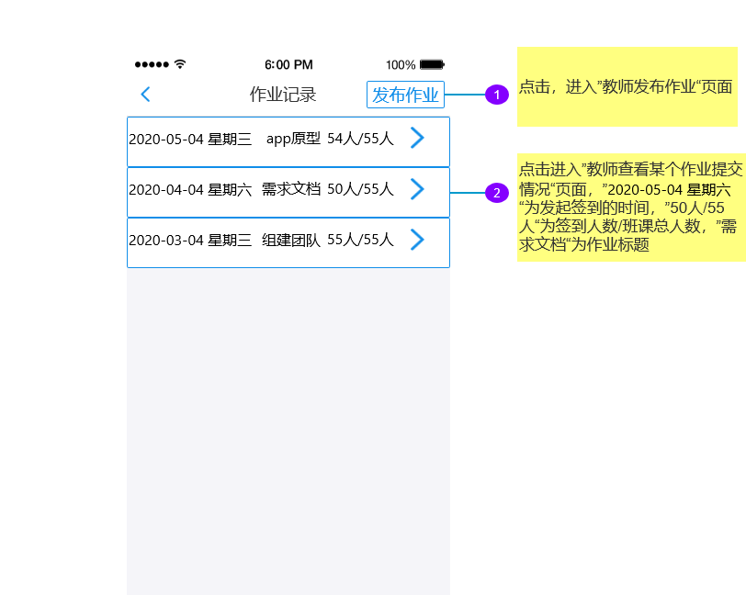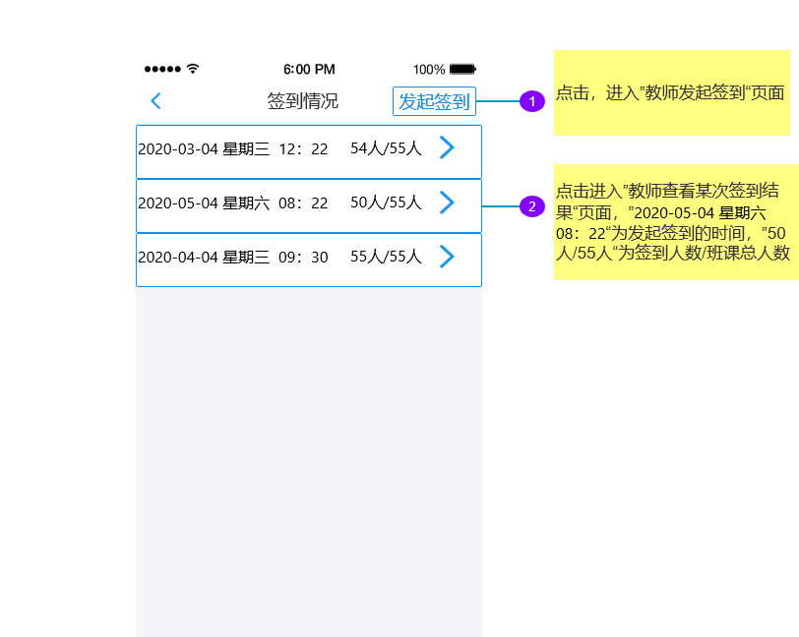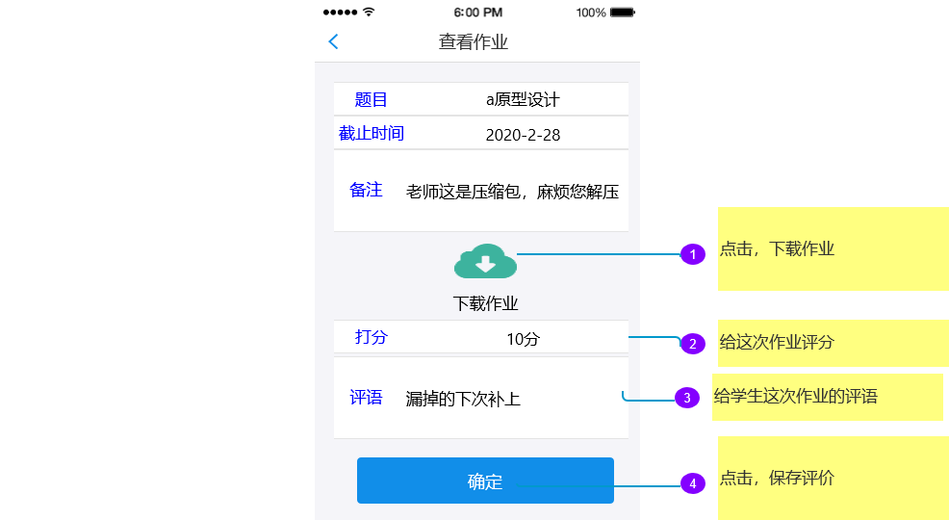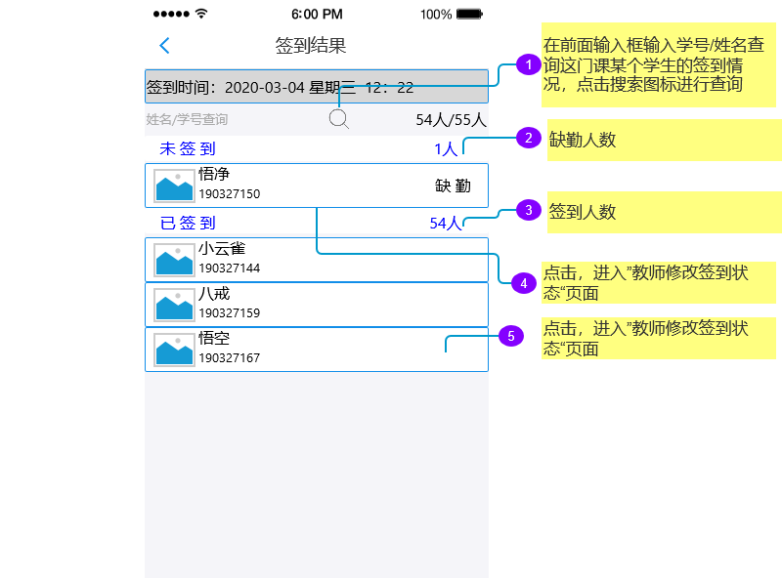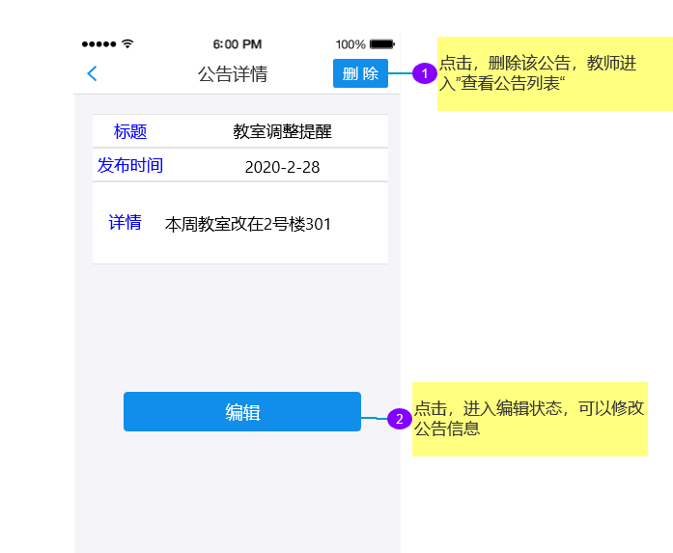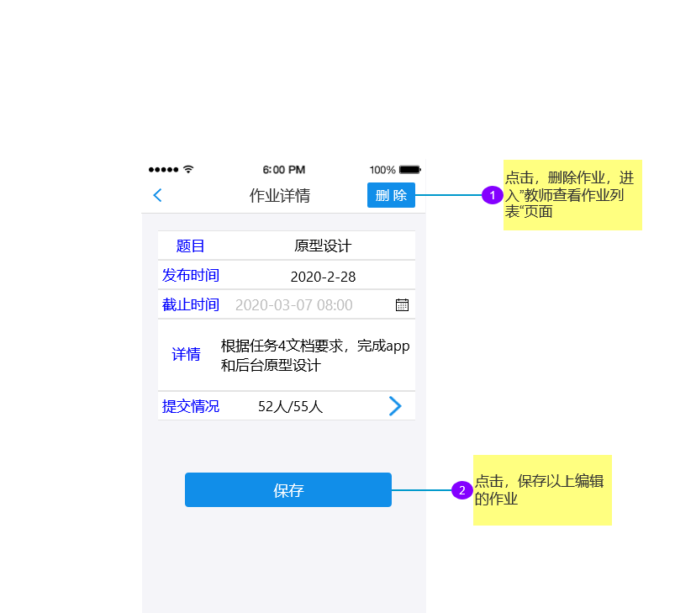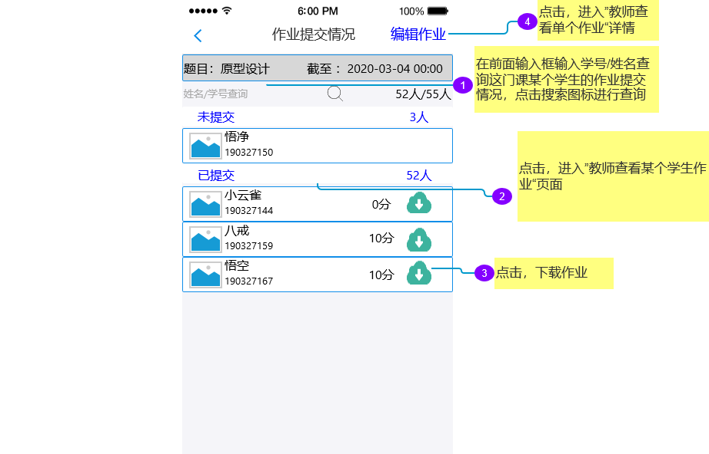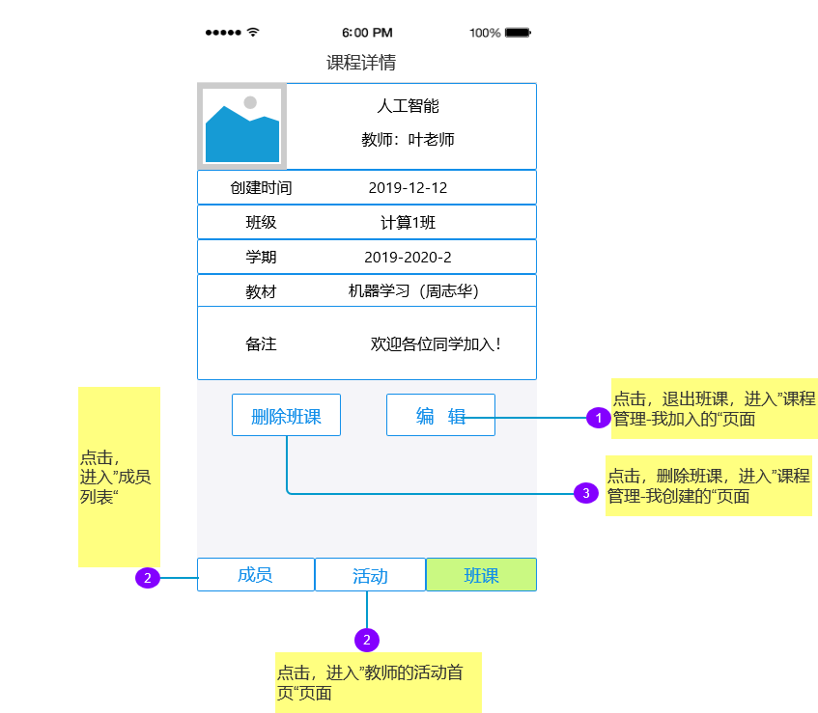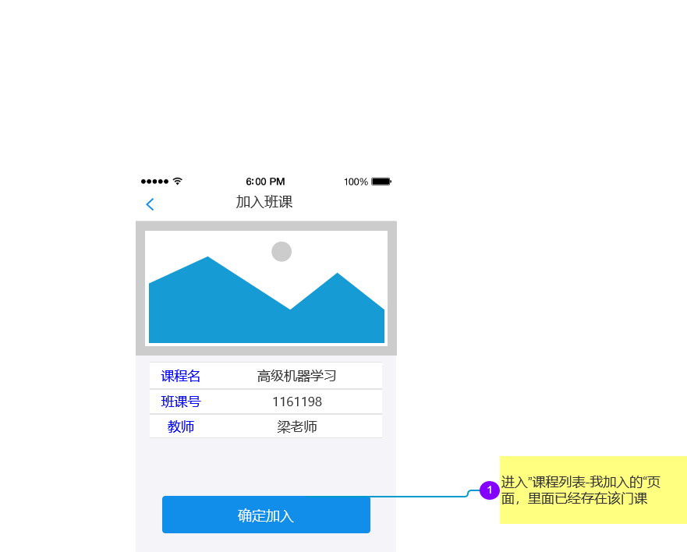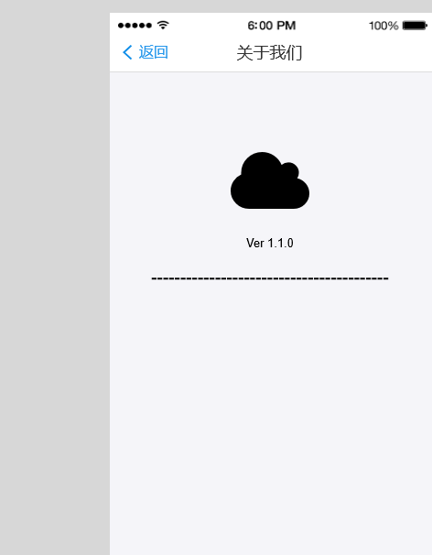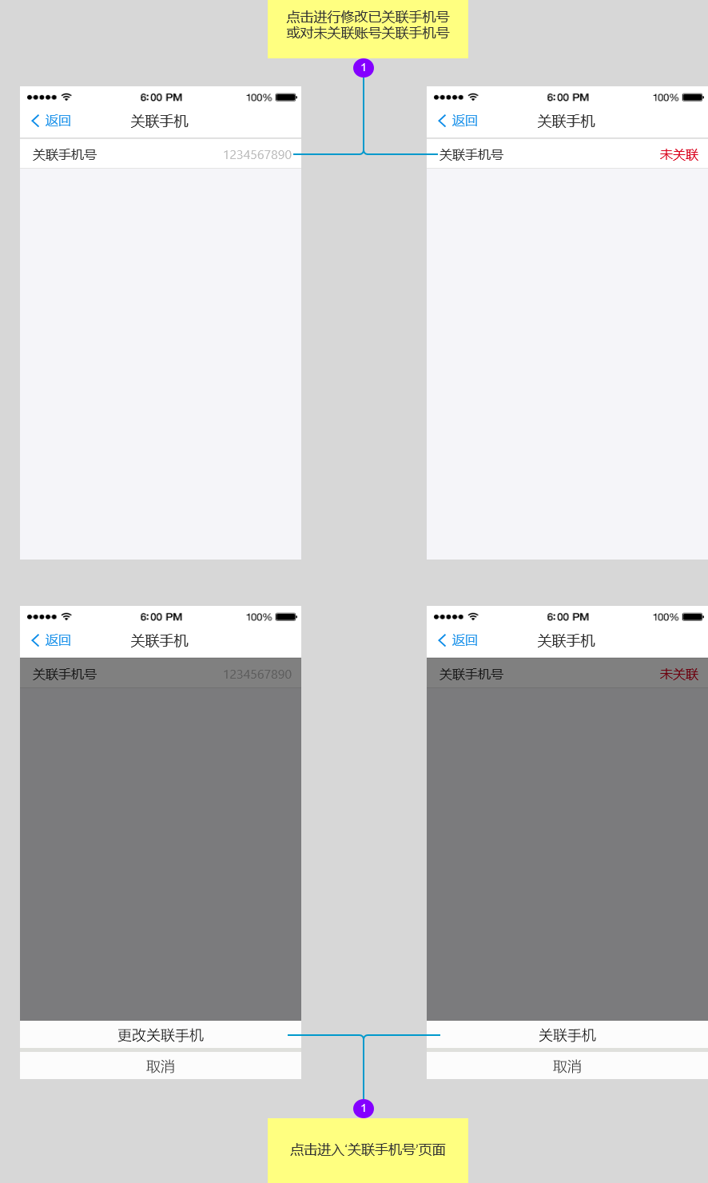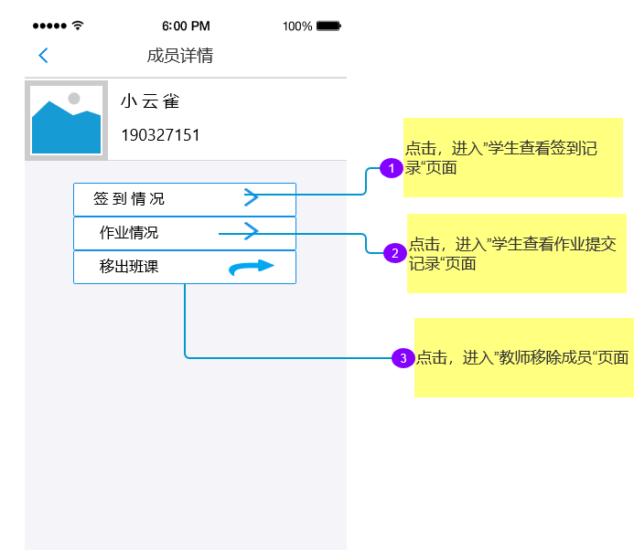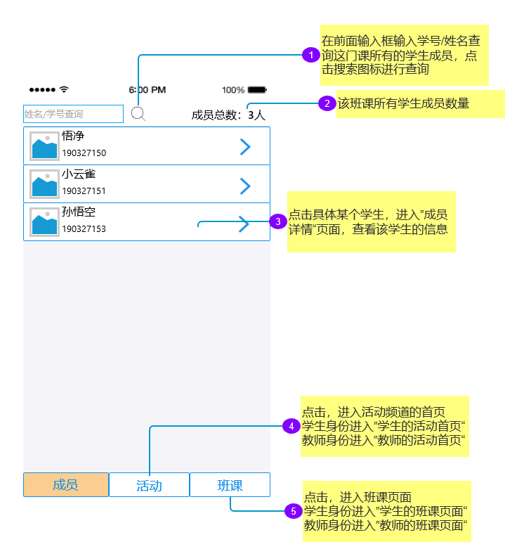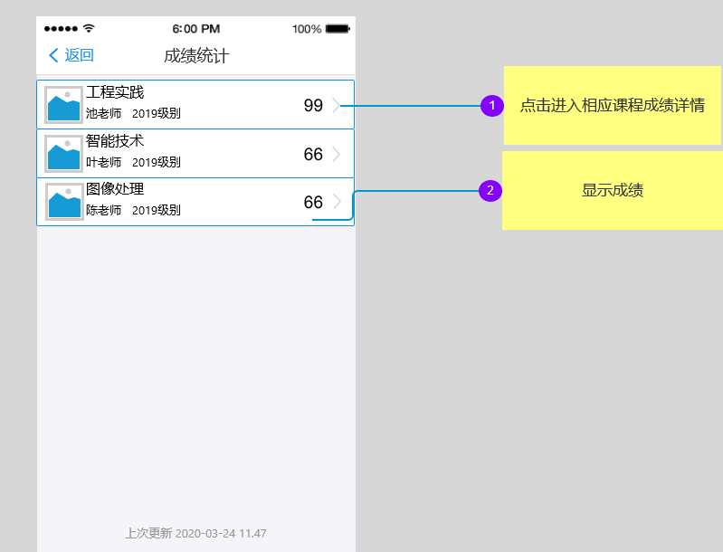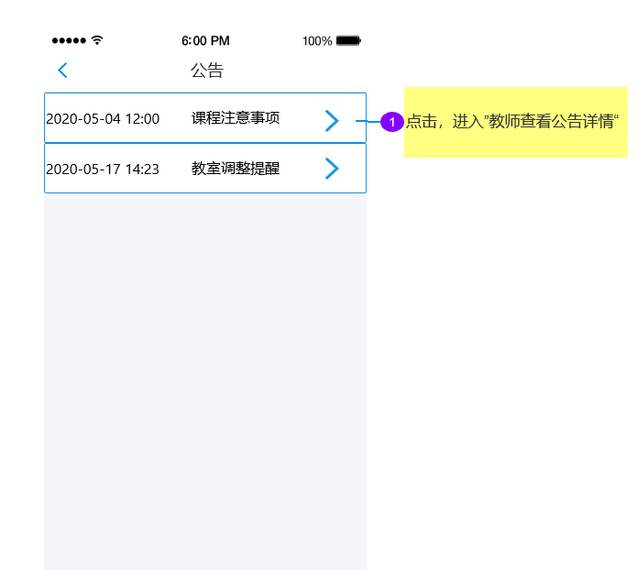
对一个实际的需求规格说明来说，若有必要应该编写附录。附录中可能包括：
- 输入输出格式样本，成本分析研究的描述或用户调查结果；
- 有助于理解需求说明的背景信息；
- 软件所解决问题的描述；
- 用户历史、背景、经历和操作特点；
- 交叉访问表。按先后次序进行编排，使一些不完全的软件需求得以完善；
- 特殊的装配指令用于编码和媒体，以满足安全、输出、初始装入或其他要求。
注：当包括附录时，需求说明必须明确地说明附录是不是需求要考虑的部分。

